|  |  |
| --- | --- |
|  | **2014** |
|  | YUCAI.WANG-PUBLIC@OUTLOOK.COM  王 玉才 |

|  |
| --- |
| **[**猎头业务管理系统**]**  数据库初始化工具使用说明书 |
| 此说明书主要是帮助专业的IT人员初始化系统运行所必须的数据。 |

目录

目录 1

图表 1

章节一 系统环境 1

章节二 执行系统初始化 1

2.1 创建数据库 1

2.2 运行初始化工具 1

2.2.1 如何获取 1

2.2.2 运行 2

2.2.2.1 utils_init.exe 2

2.2.2.2 执行初始化 2

章节三 注意事项 5

图表

图表 1-初始化工具启动效果 2

图表 2-确认进行系统初始化 3

图表 3-HUNTER_SERVER环境变量 3

图表 4-数据库连接串 4

图表 5-执行初始化 5

1. 系统环境

|  |  |  |
| --- | --- | --- |
| 环境名称 | 环境要求 | 备注 |
| 操作系统 | Microsoft Windows Server 2003 SP1及其以上版本。 |  |
| 登录账户 | 具有服务器管理员权限的用户。 | 即：Administrators组中的用户。 |
| .Net Framework | Microsoft .Net Framework 3.5及其以上版本。 |  |
| SQL Server | Microsoft SQL Server 2005及其以上版本。 |  |
| IIS | IIS 6.0及其以上版本 |  |
| 端口 | 80端口开放。 |  |
| 解压缩软件 | WinRAR、HaoZip等。 | 可选的 |

1. 执行系统初始化
   1. 创建数据库[1]

使用MSSQL[2] Management Studio和脚本创建数据库。

* 1. 运行初始化工具
     1. 如何获取

利用解压缩软件，将压缩包(InitUtils.zip)中的文件全部释放到服务器的硬盘中。

如果您获得的是未经压缩的文件，请忽略此步骤。

* + 1. 运行
       1. utils_init.exe

双击” utils_init.exe”文件，启动初始化工具。启动后效果见下图：

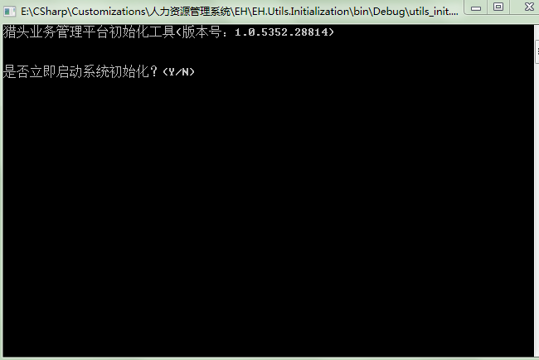

图表 1-初始化工具启动效果

对于某些**高版本**的操作系统，可能需要特别指定以“**系统管理员身份**”运行。

* + - 1. 执行初始化

请按照下图指示向导，执行初始化。

验证启动初始化工具的“Windows账户”是否有系统管理员权限。

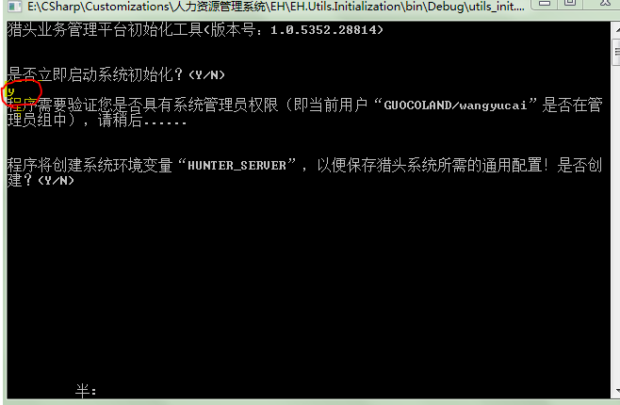

图表 2-确认进行系统初始化

创建“HUNTER_SERVER”环境变量。

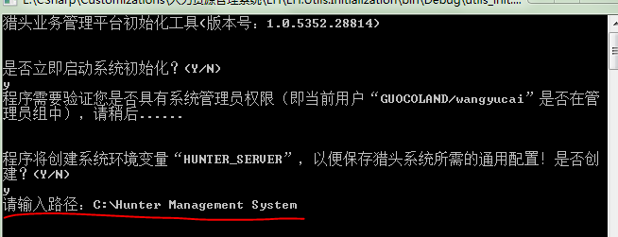

图表 3-HUNTER_SERVER环境变量

输入数据库连接串。

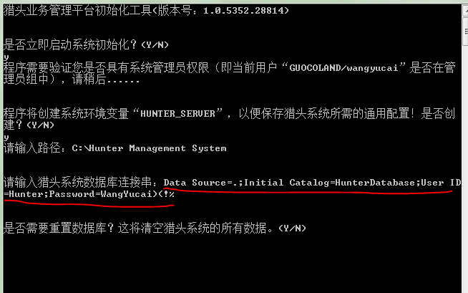

图表 4-数据库连接串

请参考以下格式

Data Source=(IPAddress);Initial Catalog=(Your Database Name);User ID=(Database Account);Password=(Pass)

Data Source:数据库服务器地址。如果是本机请用“.”来代替。

Initial Catalog:数据库名称（即：2.1创建数据库中创建的数据库名称）。

User ID:登录数据库的账户名称。

Password:登录数据库的密码。

所有关键字大小写敏感。

清空数据库，并初始化数据。

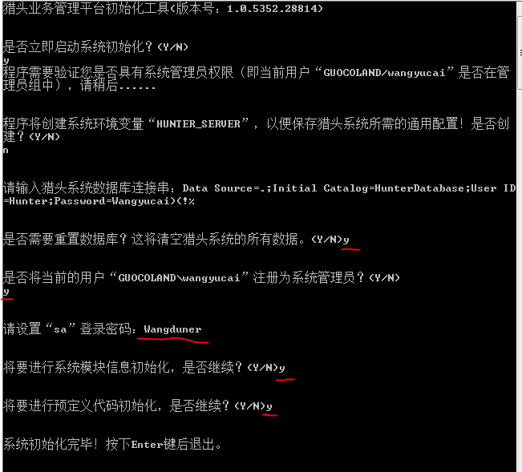

图表 5-执行初始化

1. 注意事项

所有初始化操作均为不可逆操作，请注意不要误删。

建议经常备份数据。

此工具仅建议**第一次**安装系统时使用。

1. 本文中均以Microsoft SQL Server为例。
2. Microsoft SQL Server缩写形式。